МИНИСТЕРСТВО НАУКИ И ВЫСШЕГО ОБРАЗОВАНИЯ РОССИЙСКОЙ ФЕДЕРАЦИИ
Федеральное государственное бюджетное образовательное учреждение
высшего образования
«КУБАНСКИЙ ГОСУДАРСТВЕННЫЙ УНИВЕРСИТЕТ»
(ФГБОУ ВО «КубГУ»)

Факультет компьютерных технологий и прикладной математики
Кафедра вычислительных технологий

ЛАБОРАТОРНАЯ РАБОТА №8
Дисциплина: Обработка больших данных

Работу выполнил(а):___________________________________Иванченко П.А.

Направление подготовки: 02.03.02 Фундаментальная информатика и информационные технологии

Преподаватель: _____________________________________ Т. А. Приходько

Краснодар
2025
Тема: элементарные способы работы с графами в R
Цель работы: научиться работать с графами. Освоить основные функции обработки графов – их задание, визуализацию, оформление, извлечение информации о графе.
Вариант:
Иванченко Павла Андреевна | 7

Ход работы.
- Условия задачи №1:
Создайте кольцевой граф g со случайным числом вершин G_size (от N+10 до (N/10+5)²+5N). Выведите число ребер и вершин этого графа. Постройте граф, выведите его матрицу смежности.
Для решения задачи нам потребуется библиотека igraph, с помощью которой мы построим кольцевой граф, используя функцию размещения графов make_ring().

Визуализируем граф, используя функцию plot().

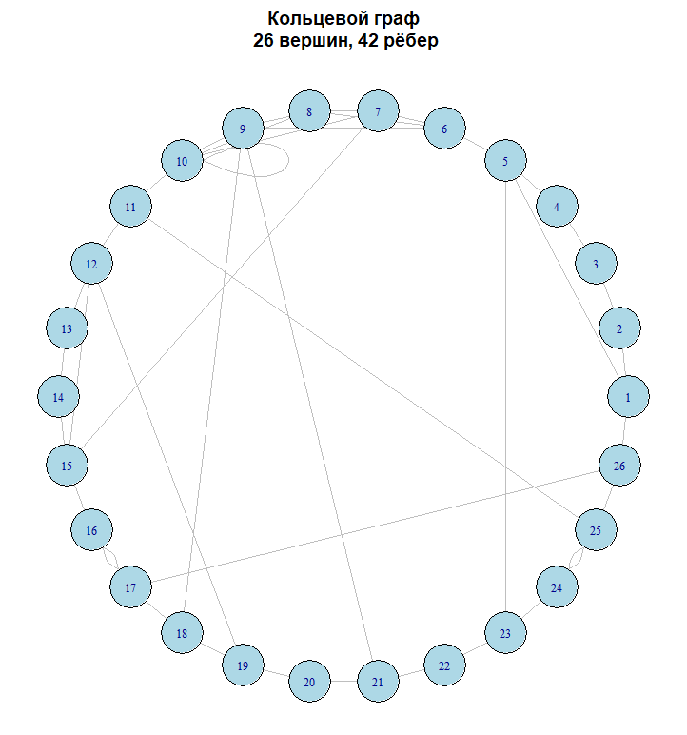
Рисунок 1 – Кольцевой граф

Для данного графа выведем информацию о нем, в которой содержится количество вершин и ребер, атрибуты и информация о смежных вершинах.

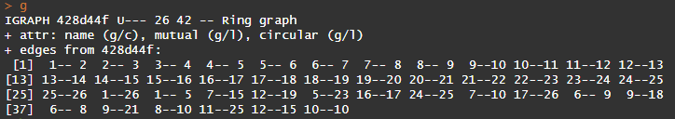
Рисунок 2 – Информация о кольцевом графе

Используем функцию as_adjacency_matrix() из igraph и выведем полную матрицу смежности.

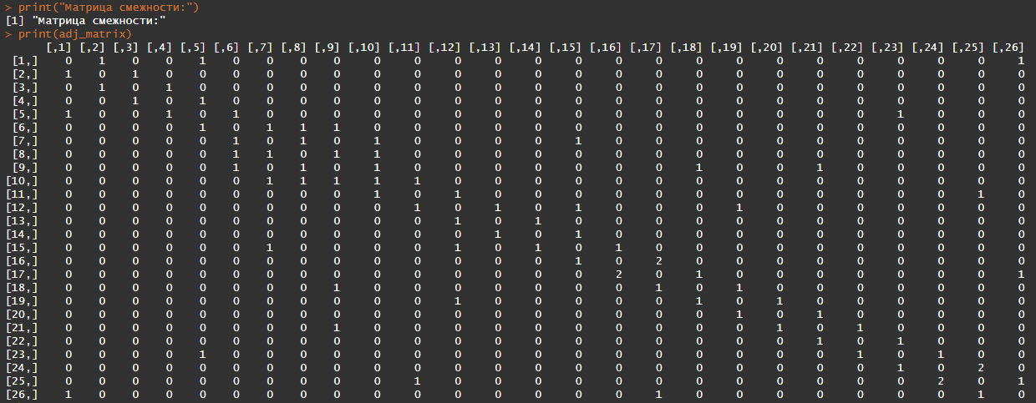
Рисунок 3 – Матрица смежности кольцевого графа

- Условия задачи №2:
На шахматной доске NxN в клетке (x1,y1) стоит голодный шахматный конь. Он хочет попасть в клетку (x2,y2), где растет вкусная шахматная трава. Какое наименьшее количество ходов он должен для этого сделать?
Формат входных данных:
Входной вектор содержит пять чисел: N, x1, y1, x2, y2 (5 <= N <= 20, 1 <= x1,y1,x2,y2 <= N). Левая верхняя клетка доски имеет координаты (1,1), правая нижняя - (N,N).
Формат выходных данных:
Первая строка ответа должна содержать единственное число K - наименьшее необходимое число ходов коня. В следующем векторе K+1 строк должно быть записано 2 числа - координаты очередной клетки в пути.

Для решения задачи сначала построим граф, где вершины – клетки доски, а ребра – возможные ходы коня. Для поиска минимального количества ходов используем алгоритм поиска кратчайшего пути в графе – shortest_paths() из igraph.

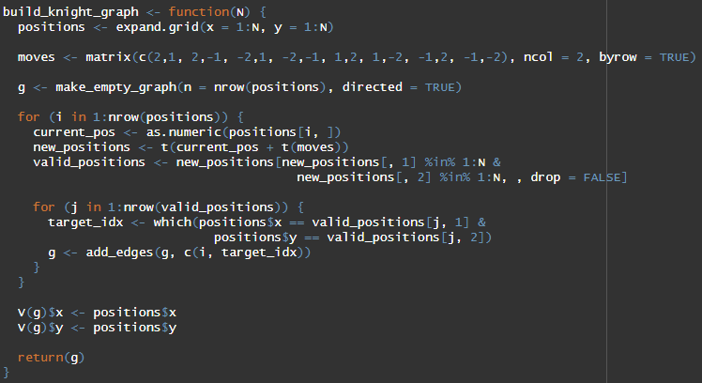
Рисунок 4 – Функция для построения графа

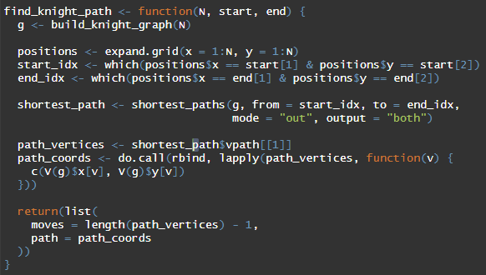
Рисунок 5 – Функция для нахождения наименьшего кол-ва ходов
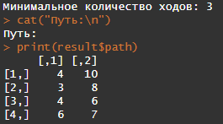
Рисунок 6 – Результат работы кода

Визуализируем решение:
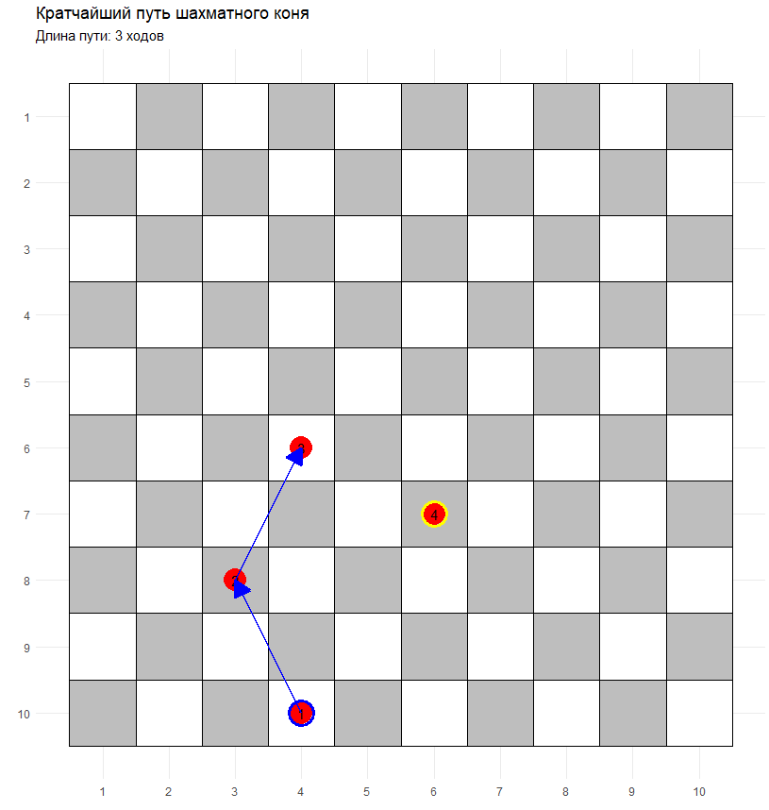
Рисунок 7 – Визуализация шахматной доски с конем
Вывод: в процессе выполнения этой лабораторной работы мы научились работать с графами, а также освоили основные функции обработки графов – их задание, визуализацию, оформление, извлечение информации о графе.

ПРИЛОЖЕНИЕ А
Листинг кода на R

install.packages("igraph")
install.packages("network")
install.packages("sna")
install.packages("ndtv")

library(igraph)

N <- 10

G_size_min <- N + 10
G_size_max <- (N/10 + 5)*2 + 5*N
G_size <- sample(G_size_min:G_size_max, 1)

g_ring <- make_ring(G_size, directed = FALSE, circular = TRUE)

extra_edges <- sample(1:G_size, 1)

g <- g_ring + edges(sample(1:G_size, 2 * extra_edges, replace = TRUE))

if (!is_connected(g)) {
g <- make_connected(g)
}

cat("Число вершин графа:", vcount(g), "\n")
cat("Число рёбер графа:", ecount(g), "\n")

plot(g,
vertex.size = 15,
vertex.color = "lightblue",
vertex.label.cex = 0.8,
edge.color = "gray",
layout = layout_in_circle,
main = paste("Кольцевой граф\n",
vcount(g), "вершин,", ecount(g), "рёбер"))

adj_matrix <- as_adjacency_matrix(g, sparse = FALSE)
print("Матрица смежности:")
print(adj_matrix)
g

#############
############ Задача №2

library(ggplot2)
library(ggforce)
library(igraph)

build_knight_graph <- function(N) {
positions <- expand.grid(x = 1:N, y = 1:N)

moves <- matrix(c(2,1, 2,-1, -2,1, -2,-1, 1,2, 1,-2, -1,2, -1,-2), ncol = 2, byrow = TRUE)

g <- make_empty_graph(n = nrow(positions), directed = TRUE)

for (i in 1:nrow(positions)) {
current_pos <- as.numeric(positions[i, ])
new_positions <- t(current_pos + t(moves))
valid_positions <- new_positions[new_positions[, 1] %in% 1:N &
new_positions[, 2] %in% 1:N, , drop = FALSE]

for (j in 1:nrow(valid_positions)) {
target_idx <- which(positions$x == valid_positions[j, 1] &
positions$y == valid_positions[j, 2])
g <- add_edges(g, c(i, target_idx))
}
}

V(g)$x <- positions$x
V(g)$y <- positions$y

return(g)
}

find_knight_path <- function(N, start, end) {
g <- build_knight_graph(N)

positions <- expand.grid(x = 1:N, y = 1:N)
start_idx <- which(positions$x == start[1] & positions$y == start[2])
end_idx <- which(positions$x == end[1] & positions$y == end[2])

shortest_path <- shortest_paths(g, from = start_idx, to = end_idx,
mode = "out", output = "both")

path_vertices <- shortest_path$vpath[[1]]
path_coords <- do.call(rbind, lapply(path_vertices, function(v) {
c(V(g)$x[v], V(g)$y[v])
}))

return(list(
moves = length(path_vertices) - 1,
path = path_coords
))
}

visualize_chessboard <- function(N, path) {
board <- expand.grid(x = 1:N, y = 1:N)
board$color <- ifelse((board$x + board$y) %% 2 == 0, "white", "gray")

path_df <- as.data.frame(path)
colnames(path_df) <- c("x", "y")
path_df$step <- 1:nrow(path_df)

ggplot(board) +
geom_tile(aes(x, y = N - y + 1, fill = color), color = "black") +
scale_fill_identity() +
geom_point(data = path_df, aes(x, y = N - y + 1), size = 8, color = "red") +
geom_text(data = path_df, aes(x, y = N - y + 1, label = step), color = "black", size = 4) +
geom_segment(
data = path_df[-nrow(path_df), ],
aes(x = x, y = N - y + 1, xend = dplyr::lead(x), yend = N - dplyr::lead(y) + 1),
arrow = arrow(type = "closed", length = unit(0.2, "inches")),
color = "blue", size = 1
) +
geom_point(
aes(x, y = N - y + 1),
data = path_df[1, , drop = FALSE],
size = 8, shape = 1, color = "green", stroke = 2
) +
geom_point(
aes(x, y = N - y + 1),
data = path_df[nrow(path_df), , drop = FALSE],
size = 8, shape = 1, color = "darkgreen", stroke = 2
) +
scale_x_continuous(breaks = 1:N) +
scale_y_continuous(breaks = 1:N, labels = function(y) N - y + 1) +
coord_fixed() +
theme_minimal() +
labs(
title = "Кратчайший путь шахматного коня",
subtitle = paste("Длина пути:", nrow(path_df) - 1, "ходов"),
x = "", y = ""
) +
theme(panel.grid.minor = element_blank())
}

input <- c(10, 4, 10, 6, 7) # N, start_x, start_y, end_x, end_y
N <- input[1]
start <- c(input[2], input[3])
end <- c(input[4], input[5])

result <- find_knight_path(N, start, end)

cat("Минимальное количество ходов:", result$moves, "\n")
cat("Путь:\n")
print(result$path)

visualize_chessboard(N, result$path)

